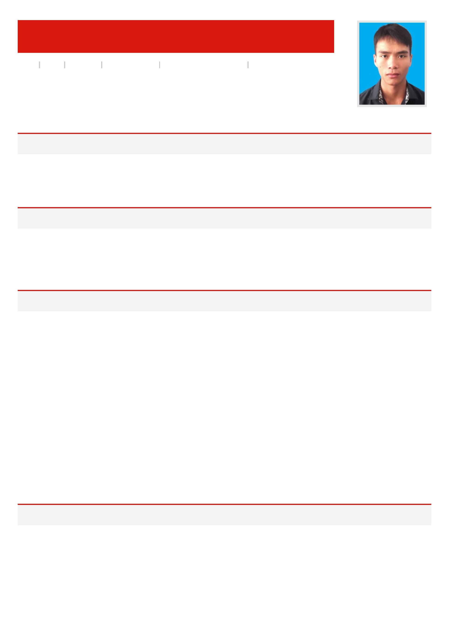
班华杰
26岁 大专 1年经验 13923432805 huajie9311@163.com
求职意向
 JAVA开发工程师  广东广州  薪资面议  1周内到岗
教育背景
2014.9-2017.6 南宁职业技术学院 软件技术
专业技能
熟悉运用Spring、SpringMVC、mybatis、springBoot等主流框架；
熟练常用SQL语句，熟悉MySQL关系型数据库，熟悉noSQL型数据库redis、MongDB；
熟悉MVC开发模式，掌握JDBC编程；
熟悉Java Web 技术，包括JSP、Servlet、Cookie、Session等技术；
熟悉Tomcat、Nginx、FastDFS应用服务器；
熟练应用IDEA、SVN、Maven、Git等开发工具；
熟练使用Dubbo、zookeeper、ActiveMQ等技术。
工作经验
2018.7-2019.1 深圳市德科信息技术有限公司 JAVA开发工程师
1、完成软件系统代码的实现，编写代码注释和开发文档。
2、辅助进行系统的功能定义，程序设计。
3、根据设计文档或需求说明完成代码编写，调试，测试和维护。
4、分析并解决软件开发过程中的问题。

2016.12-2018.7 环胜电子有限公司 技术测试员
1、NPI测试翻案制定、程序开发、实施。
2、测试设备维护、测试故障处理、异常分析
3、优化测试
项目经验
1973.6-至今 易优百
开发环境：JDK1.8、Tomcat、Git、Maven等。
技术架构：SpringMVC、Spring、mybatis、Jquery、Ajax、AngularJS等。
项目描述：易优百是针对一家办公用品公司进行开发的一个项目，属于B2C类型的电商平台，经营的产品有办公设备，电脑
数码，办公家具，办公家电等；项目是采用分布式SSM架构开发，使用FreeMarker+ActiveMQ实现商品详情页面静态化、
HttpClient调用接口、Spring Security做登录用户的权限管理、数据库连接池Druid、zookeeper分布式协调服务、
SpringDataRedis操作Redis缓存数据库、Spring Data Solr操作Solr框架SpringTask任务调度、Nginx实现反向代理、
Mycat分库分表，以及Jquery、angularjs前端框架等技术，构成整个网站的各个子系统包括了后台管理、门户系统、单点
登录系统、搜索系统、商品详情系统、会员管理系统、购物车系统等。
责任描述：
1.参与需求分析、模块开发；
2.负责商品详情系统、搜索系统、用户中心系统、借口短信功能模块的代码实现；
3.开发中遇到了问题，有需要向上级反应的必要，及时反应，不影响项目进度；
4.对系统进行一些简单的代码重构。
2018.6-至今 海外订单系统管理
开发环境：JDK1.8、IDEA、Tomcat、Git、Maven、MySQL等工具。
技术架构：SpringMVC、Spring、Mybatis、SpringBoot、Ajax、Jquery等。
项目描述：项目是一个驻厂开发的内部系统，是对公司产品销售订单系统的开发，系统模块包含基础数据部分、询单管理、
合同管理、报价单管理、oa询单管理等。
责任描述：
1、负责基础数据中业务员表与其关联的表的维护；
2、提供询单管理数据接口；
3、对代码运行出现异常进行查找与维护。
2018.6-2018.8 律师事务所办公系统

开发环境：JDK1.8、IDEA、Git、Maven等工具。
技术架构：SpringMVC、Spring、mybatis、Spring Security、Jquery、Ajax等。
项目描述：针对律师事务行业所开发的一个内部办公系统，整个系统使用垂直式架构开发，项目由客户管理、诉讼业务管
理、工作委托、员工日程安排、业务系统管理、案件资料管理、档案查询等模块组成。
责任描述：
1、负责客户管理、档案查询、工作委托模块开发；
2、完成编码、开发过程中、单元测试文档的编写；
3、负责项目后期调优完善工作。
2016.9-2016.12 投融资服务系统
开发环境：JDK1.7、MyEclipse 、Tomcat
技术架构：easyui + Hibernate + spring + strurs2 + sqlserver
项目描述：项目是一个投融资信息免费发布的平台，是按照国内中小企业和个体的经营模式、组织结构等方面的特色设计，
紧密结合中小型企业和个体的服务需求而开发的。为会员就投、融资问题提供专业的、有针对性的、有特色的指导及服务，
建立帮助企业、个人、单位解决投资项目、融资信息的第三方服务平台。
系统主要包括一下模块：
首页、找资金、选项目、融资活动、商业计划书、成功案例、系统后台管理模块。
责任描述：
1、完成数据库表设计。
2、完成后台管理系统开发。
自我评价
1、能够快速的适应各种工作环境，具有良好的自学能力。
2、做事认真踏实，热爱软件开发工作，对业务需求理解能力强，具备一定的需求调研，需求分析，模块开发，项目管理能
力。
3、具有良好的人际交往、组织沟通协调能力以及团队精神。
4、为人诚恳，踏实肯干，认真负责，敢于面对困难和挑战，爱岗敬业。
感谢您的阅读，祝您生活愉快。

